北 京 林 业 大 学
2023 学年— 2024 学年第 一 学期 图像处理与深度学习 ——多层全连接神经网络 ——手写数字识别作业报告
任课教师： 聂笑盈
设计题目： 多层全连接神经网络——手写数字识别
严禁剽窃、抄袭等作弊行为！

正文部分内容要求：
作品主要内容：

这次实验利用了python3和anaconda函数库，pycharm的集成开发环境开发这款神经网络模型。主要是运用多层全连接神经网络的相关知识，利用MNIST（ Mixed National Institute of Standards and Technology database ）数据集，输入28*28的灰度图片，对于全连接神经网络进行训练和测试，实现了对于不同手写数字的识别和分类。

详细实现步骤：
不同函数之间的逻辑实现如下图所示：
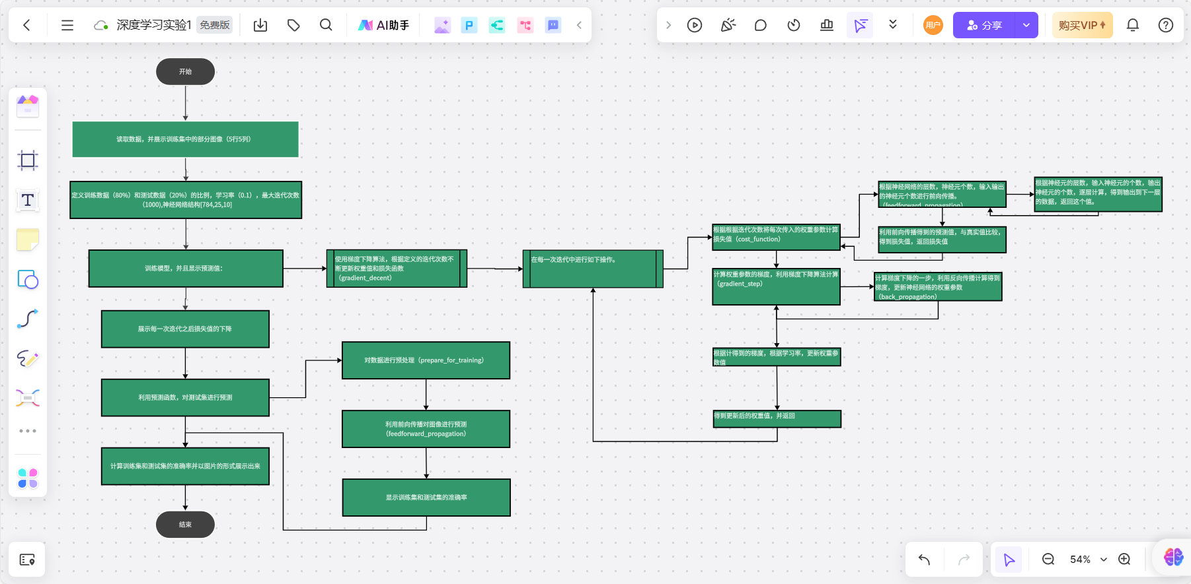
功能实现流程图

本次实验中核心代码具体放在了两个文件中：
Multilayer_perceptron.py和mnist.py中，在Multilayer_perceptron.py实现了对于多层感知机的神经网络创建，在mnist.py中调用多层感知机，利用mnist数据集的文件对神经网络进行训练，提高其识别图像的正确率。

多层感知机：
首先，定义一个多层感知机类，所有模型功能的实现都在这个类中。
__init__：首先利用构造函数，初始化相关参数：
- 依次传入参数：图像的输入数据，标签，神经网络的层次（多层），是否规范化编码
- 根据是否需要规范化编码对数据进行预处理。
- 利用初始化权重函数，根据每一层神经元的个数，随机生成神经网络的权重矩阵。
- 初始化权重函数：thetas_init
- 根据输入输入数据和输出数据的神经元个数来确定矩阵规模。
- 同时，考虑到偏置项的存在，将矩阵扩充一列存储偏置项。

Prediction：对给定的数据进行预测。用于在训练后的神经网络上对新数据进行分类。
- 对数据进行预处理。
- 使用神经网络的前向传播过程来计算每个样本的类别预测，并返回一个概率值最大的索引值，以列向量存储作为预测值。

Train：实现了神经网络的训练过程，包括权重参数的初始化、反向传播优化、权重参数的更新以及训练历史的记录。它允许神经网络在给定的训练数据上进行学习，以便进行后续的分类和预测任务。
- 为了方便计算，运用thetas_unroll函数将权重矩阵转化成一维向量
- 根据最大迭代次数，学习率，神经网络的层数，利用反向传播迭代更新参数。
- 为了保持形式的统一将权重向量再转化成权重矩阵，同时也保存了每一次更新之后的损失函数对应的值。

gradient_decent：梯度下降计算
- 初始化 optimized_theta为 unrolled_theta，这是用于存储最终优化后的权重参数的变量。
- 创建 cost_history 列表，用于存储每次迭代的损失值。
- 使用 for 循环迭代 max_iterations 次来执行梯度下降。
- 在每次迭代中，计算当前权重参数下的损失值，并将其添加到 cost_history 中。
- 计算权重参数的梯度（theta_gradient）并将 optimized_theta 更新为 optimized_theta - alpha * theta_gradient。
- 最后，返回优化后的 optimized_theta 和每次迭代的损失值（cost_history）

cost_function：计算损失函数
- 获取神经网络的总层数（num_layers）和样本个数（num_examples）。
- 从 layers 列表中获取输出层的神经元数量（num_labels）。
- 进行前向传播feedforward_propagation，计算神经网络的预测结果（predictions）。
- 创建一个名为 bitwise_labels 的零矩阵，用于表示每个样本的标签，以 one-hot 编码的方式。对应的位置标记为 1 表示正确的类别，其余位置标记为 0。
- 计算正确类别的损失（bit_set_cost）和错误类别的损失（bit_not_set_cost），并将它们相加。
- 计算最终的损失值 cost，将其标准化为每个样本的平均损失。
- 返回计算得到的损失值 cost。

feedforward_propagation：前向传播：
- 获取神经网络的总层数（num_layers）和输入数据的样本个数（num_examples）。
- 初始化输入层的激活值为输入数据 in_layer_activation。
- 开始逐层的前向传播计算，从输入层到输出层。
- 在每一层中，获取当前层的权重参数矩阵 theta。
- 计算当前层的激活值 out_layer_activation，使用 in_layer_activation 与权重参数 theta 的矩阵相乘并经过 S型函数（sigmoid）激活。
- 为了考虑到每一层的偏置项，将 out_layer_activation 扩展一个列，添加一列值都是 1 的偏置项。
- 更新 in_layer_activation 为当前层的激活值，以便在下一层中使用。
- 最后，返回输出层的结果 in_layer_activation[:,1:]，但去除偏置项。

gradient_step：用于执行梯度下降的一步，计算梯度以更新神经网络的权重参数
- 将 optimized_theta 还原成权重参数矩阵 theta。
- 调用 back_propagation 方法计算梯度。
- 将梯度参数转换为向量形式（一维数组）并返回。

back_propagation：用于执行神经网络的反向传播算法，计算梯度以用于权重参数的更新
- 获取神经网络的总层数（num_layers）、样本个数和特征数。
- 初始化存储每一层的梯度的 deltas 字典。
- 初始化参数梯度。
- 对每个样本进行迭代。
- 对每个样本，逐层进行前向传播，记录每层的输入和激活值。
- 计算输出层的误差 delta，用于衡量预测和实际标签之间的差异。
- 通过反向遍历神经网络的每一层，计算每一层的误差 delta。
- 计算参数的梯度 layer_delta 并将其添加到 deltas 中。
- 最后，对梯度进行平均化以得到最终的参数梯度 deltas。

Mnist.py文件：
  - 从CSV 文件中读取MNIST数据集的示例，将数据加载到 Pandas 数据框中。
  - 创建了一个新的 Matplotlib 图形对象，设置了图形的大小为10x10英寸，以容纳多个子图。一个包含多个子图的大图，并在子图中显示数字图像及其标签，有助于可视化MNIST数据集的样本。
  - 定义训练集，然后将数据的训练集排除掉，将剩余部分作为测试集，把两组数据转化为数组，以便后续处理。
  - 通过定义num_training_examples，（作为训练的样本数量），数量越多，准确率越高，但是要注意是否有过拟合的现象
  - 从训练样本中提取数据的特征和标签。
  - 定义神经网络的层次结构：[784,25,10]其中第一层和最后一层的神经元个数无法改变。因为输入的数据为28*28像素的图片，相当于输入784个特征。而这个神经网络是10分类的，因此输入的特征值一定为10，中间的部分就是自定义的神经元。
  - 定义时候规范化数据，规范化数据之后更加方便处理，以及定义权重参数的迭代次数（max_iterations）以及每次学习的步长（alpha）。
  - 利用定义好的参数创建了多层感知机模型，使用训练数据进行训练，并返回最优参数 thetas 以及损失值 costs。然后，通过绘制损失曲线展示了训练过程中损失值的变化。
  - 计算训练集和测试集的准确率：以评估模型的性能。
  - 将正确预测的样本数(利用布尔函数提取正确预测的样本)除以总样本数，并乘以 100，计算出训练集和测试集的准确率（以百分比表示）。
  - 然后遍历每一张要展示的图片，将预测正确与否展现出来。

实现结果：
layers = [784,25,10]
num_training_examples=5000
alpha=0.1
max_iterations= 1000
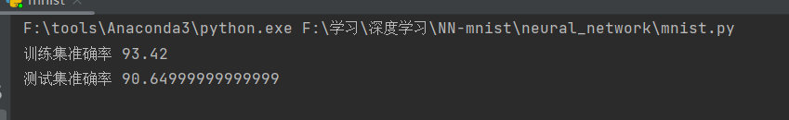
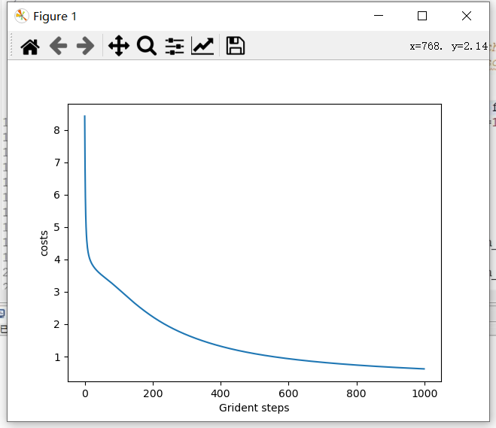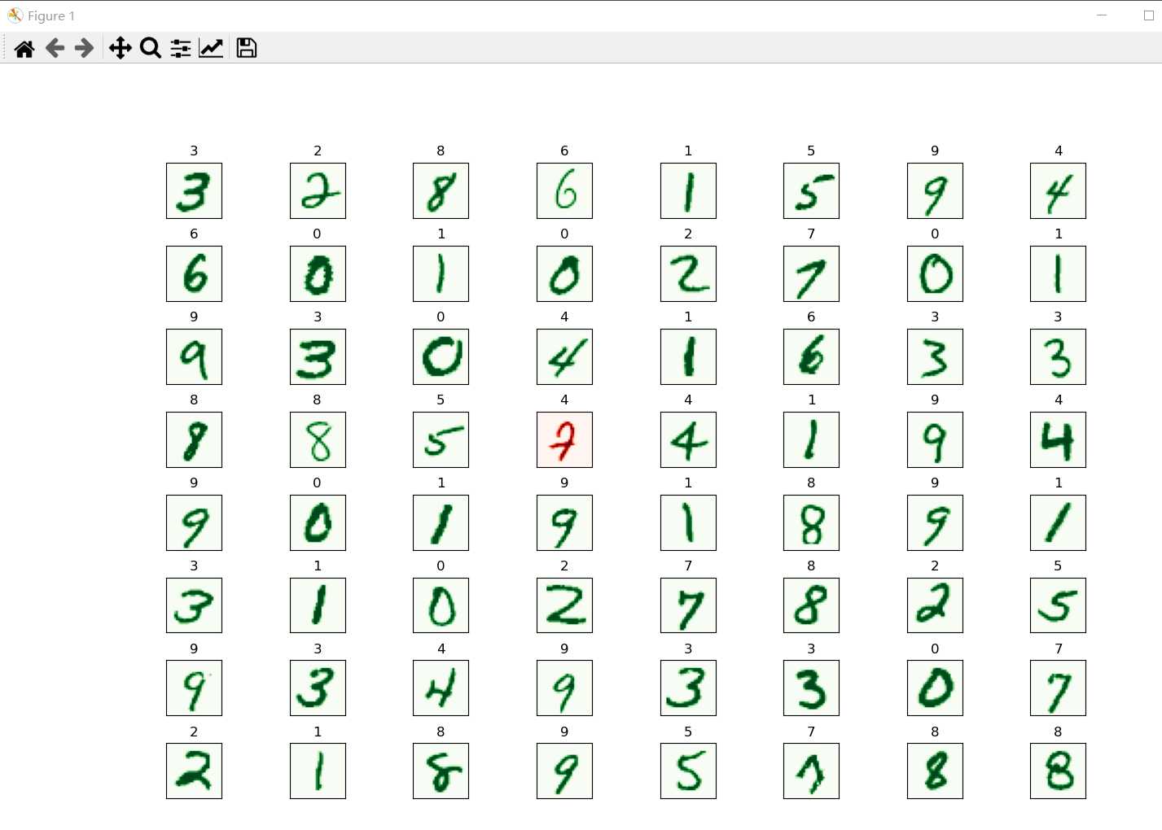

num_training_examples=100
alpha=0.1
max_iterations= 1500
layers = [784,25,25,10]

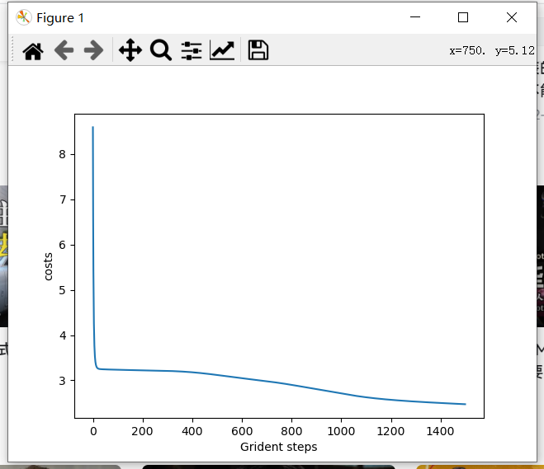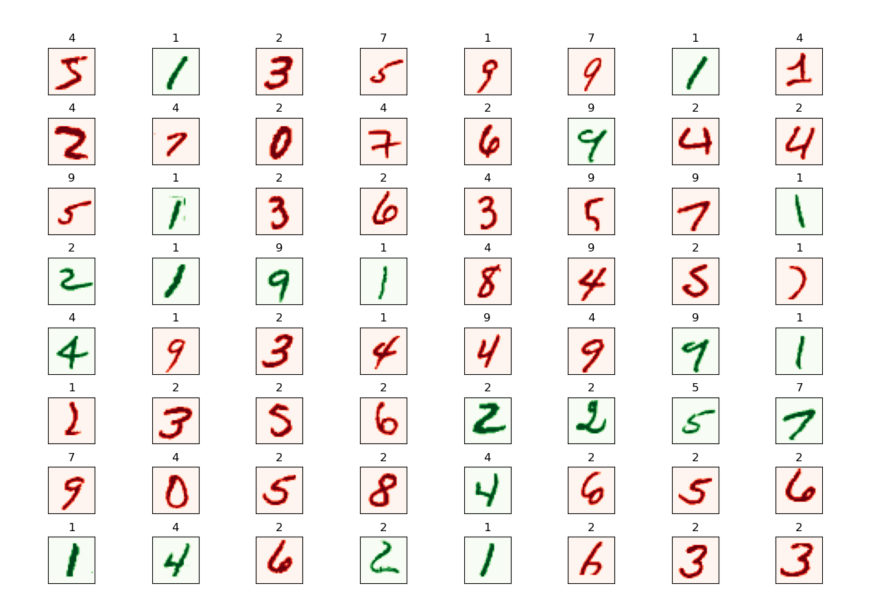
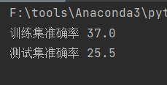

num_training_examples=100
alpha=0.1
max_iterations= 1500
layers = [784, 25,10]

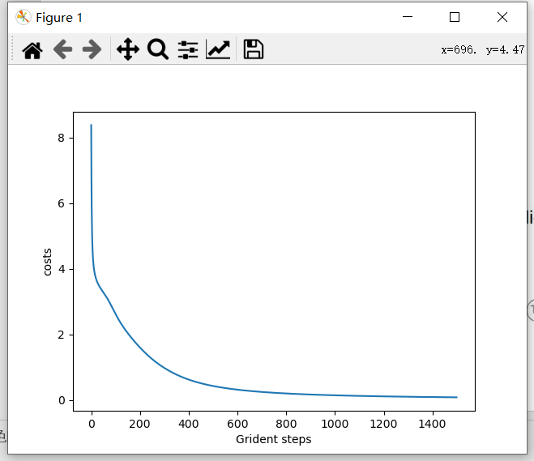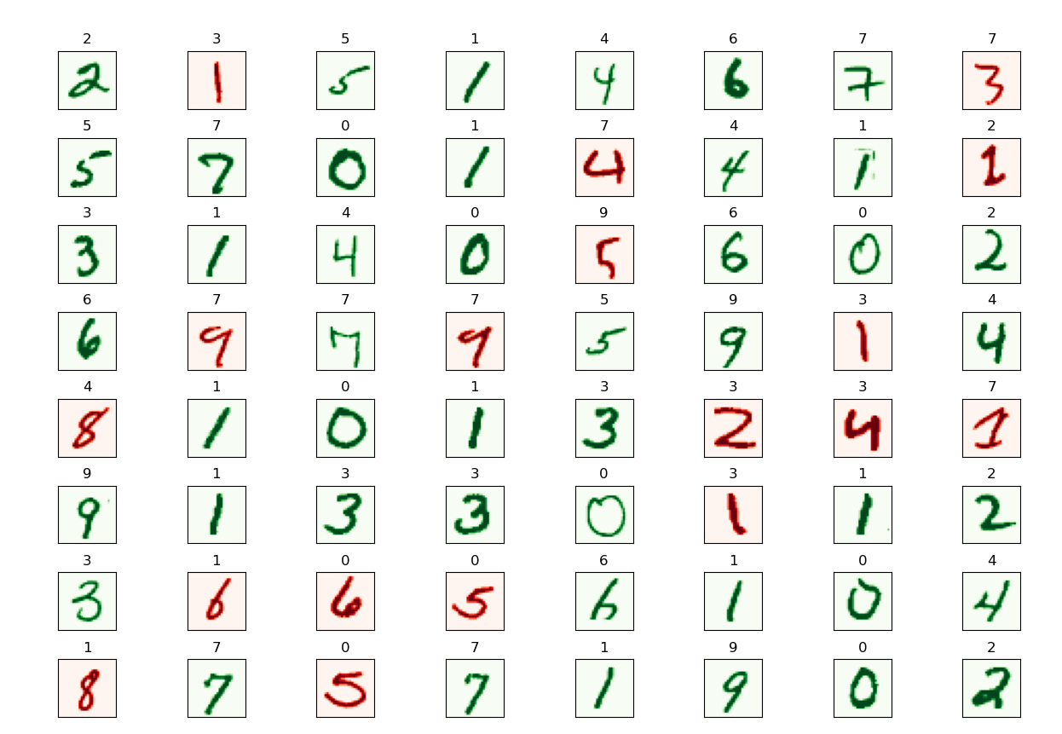
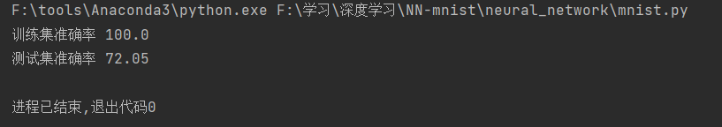

num_training_examples=100
alpha=0.1
max_iterations= 1500
layers = [784, 50,10]
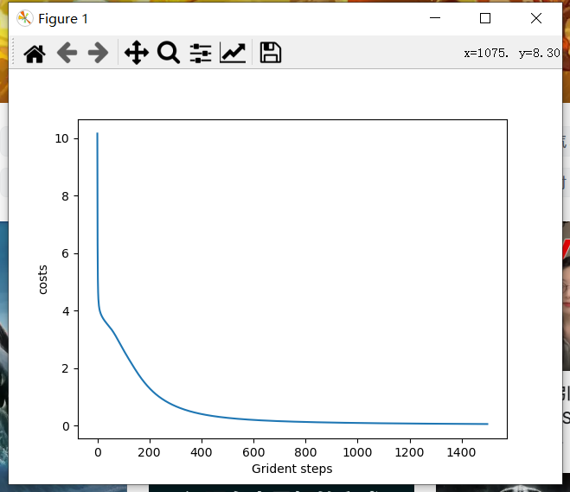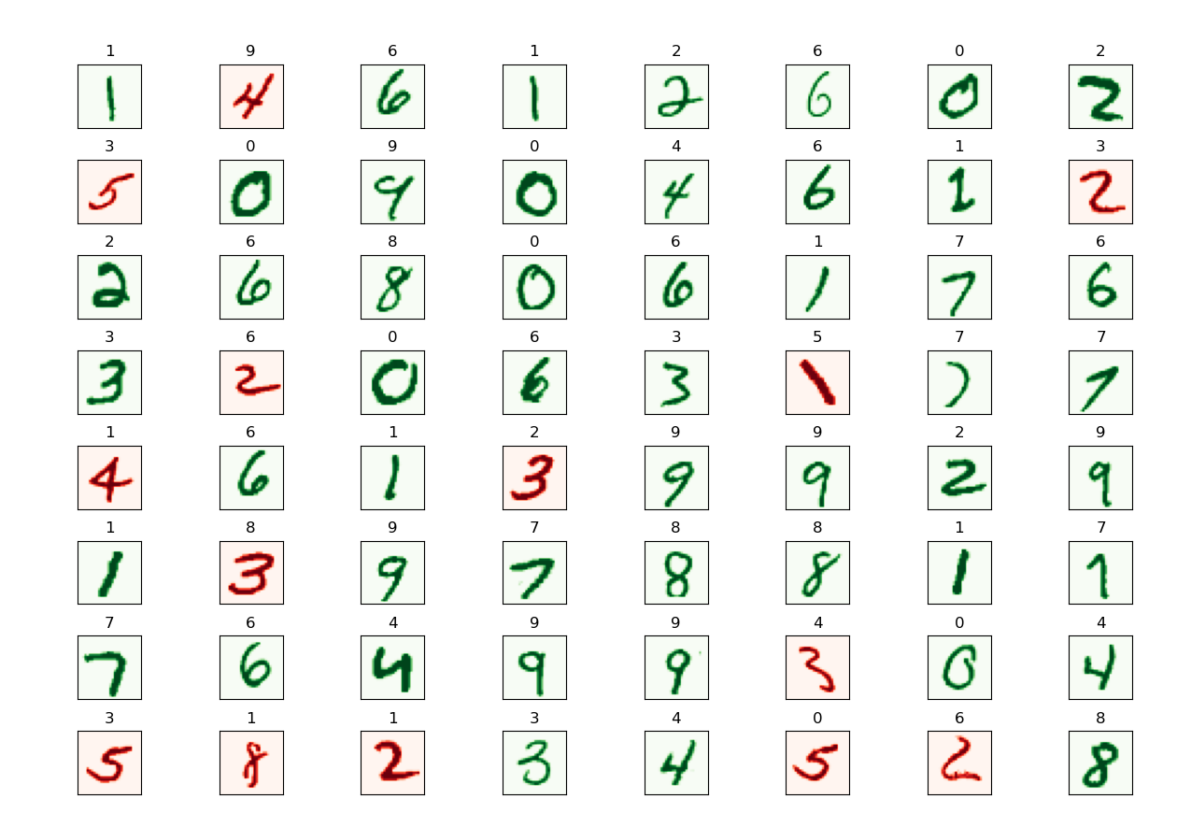

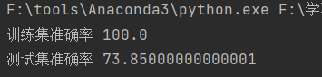

num_training_examples=5000
alpha=0.1
max_iterations= 1000
layers = [784, 25,10]

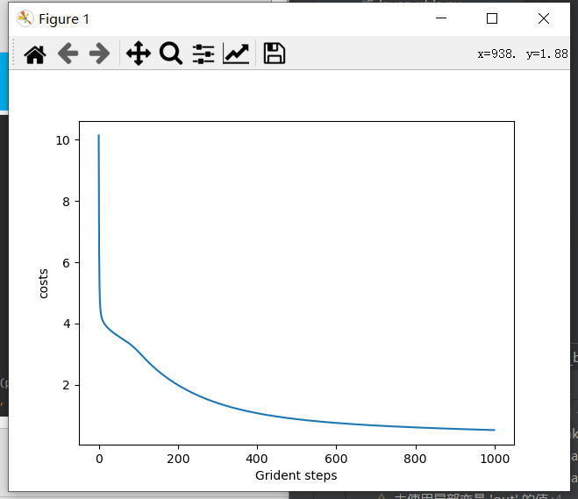

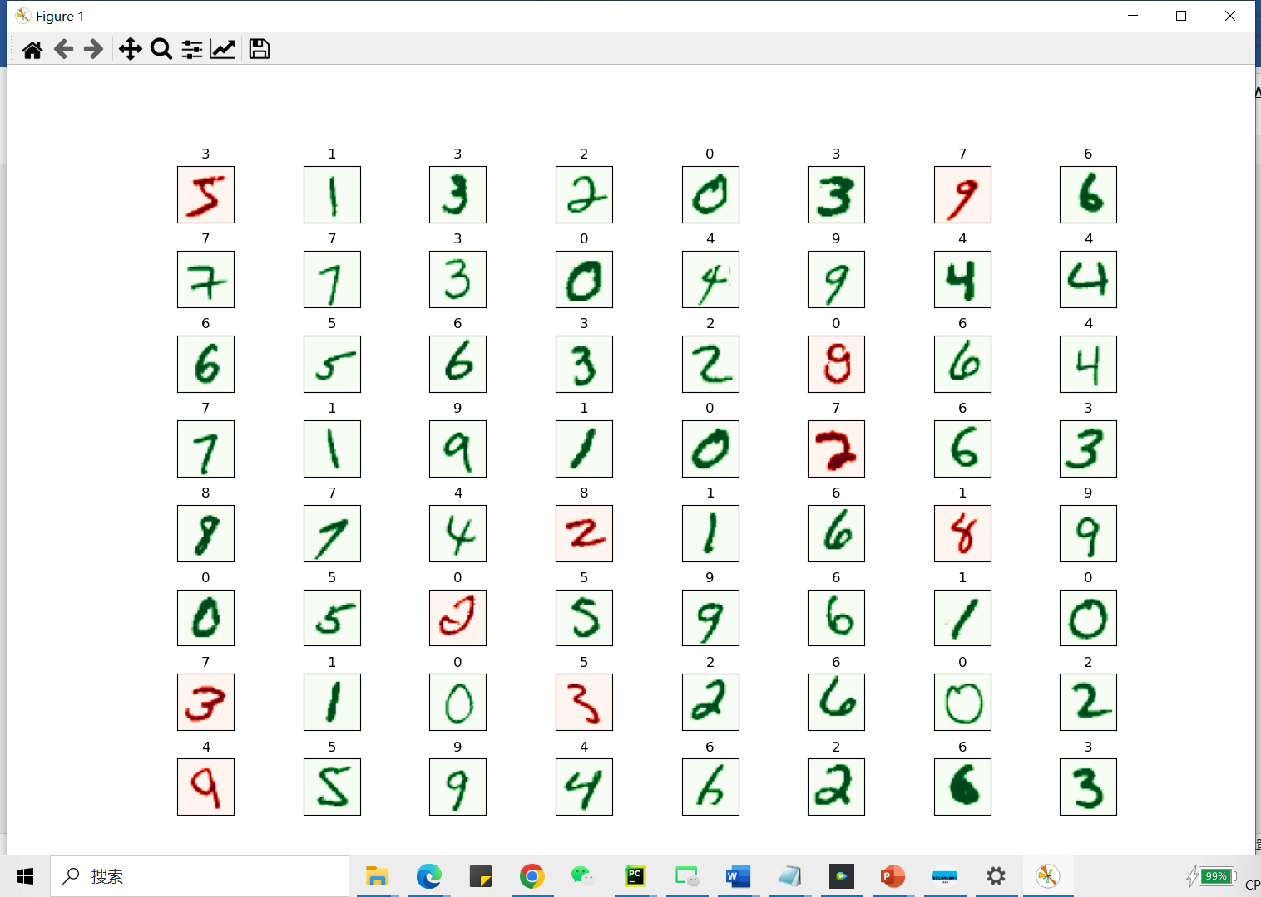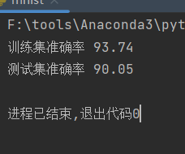

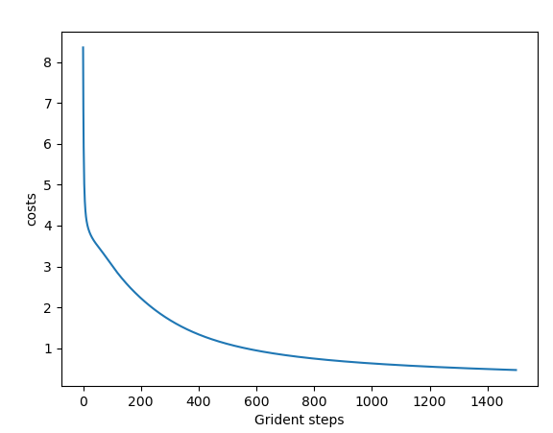
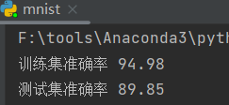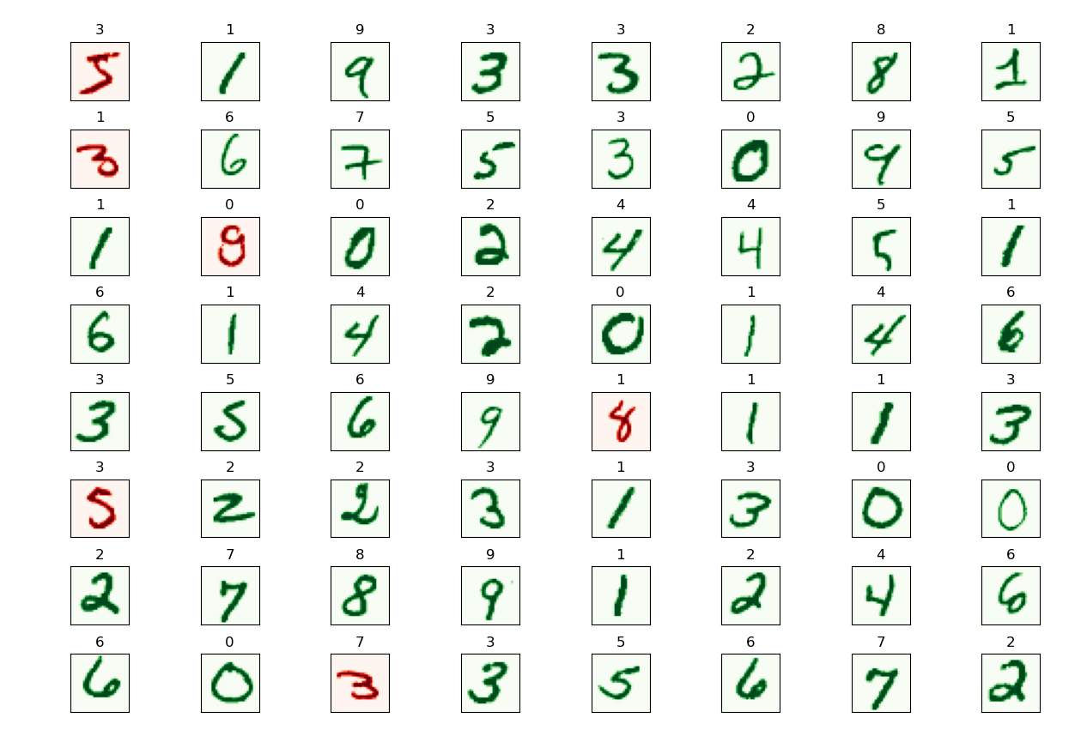

num_training_examples = 10
max_iterations = 1500#可以小一些，训练比较快
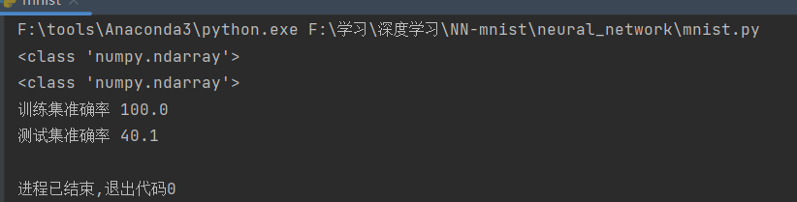

num_training_examples = 10
max_iterations =2000#可以小一些，训练比较快
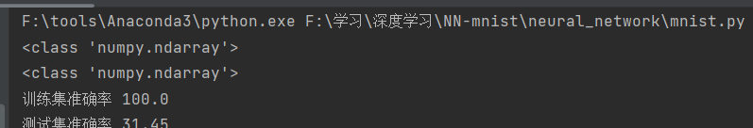
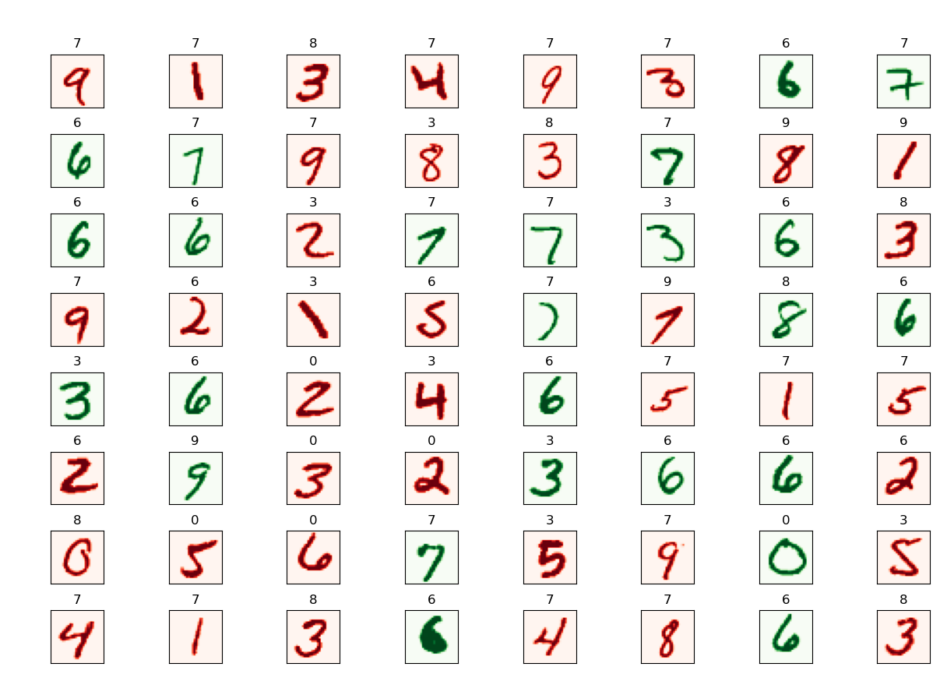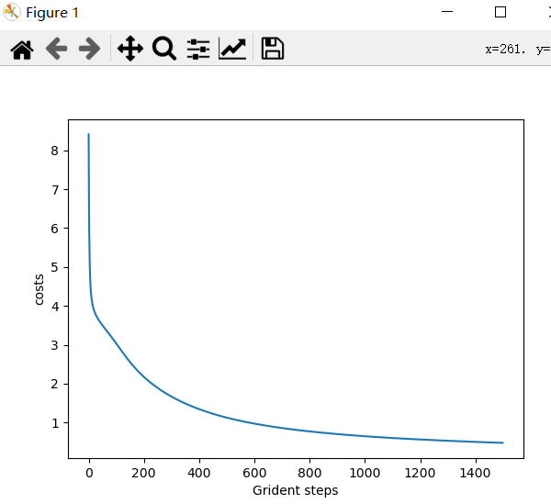

num_training_examples=5000
alpha=0.1
max_iterations= 1500
layers = [784, 50,10]
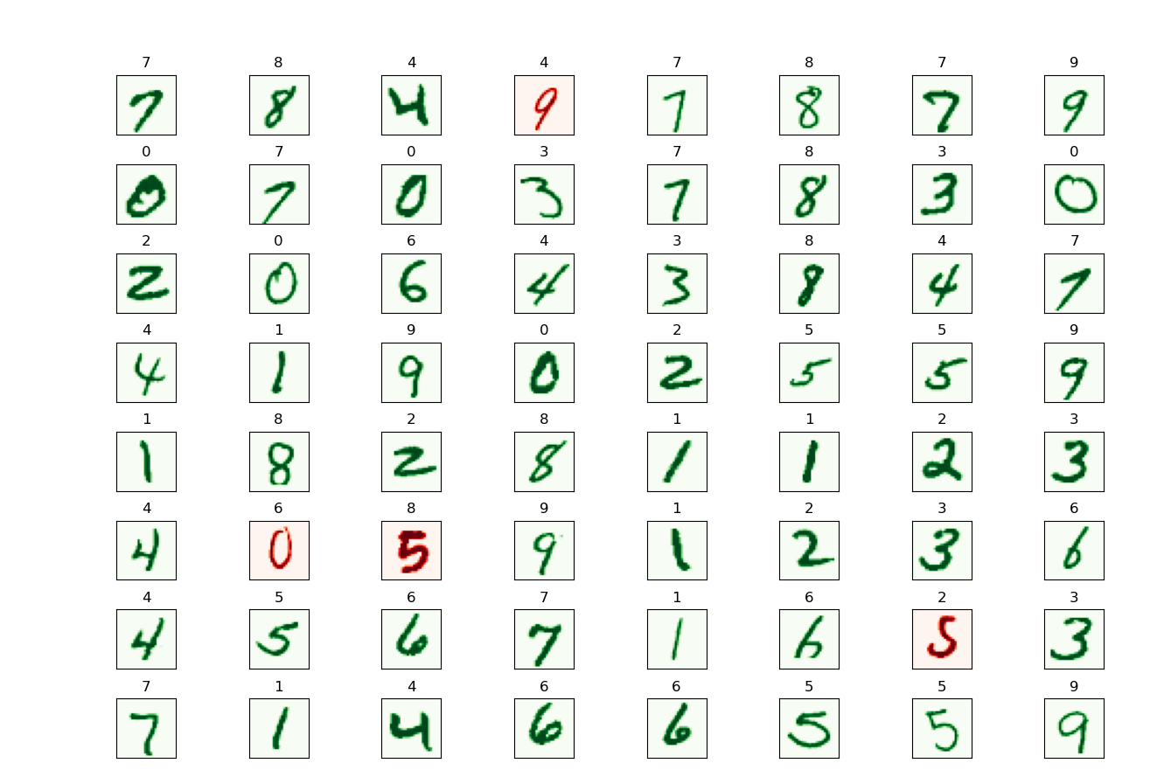
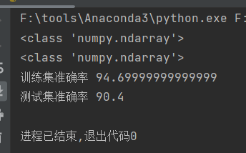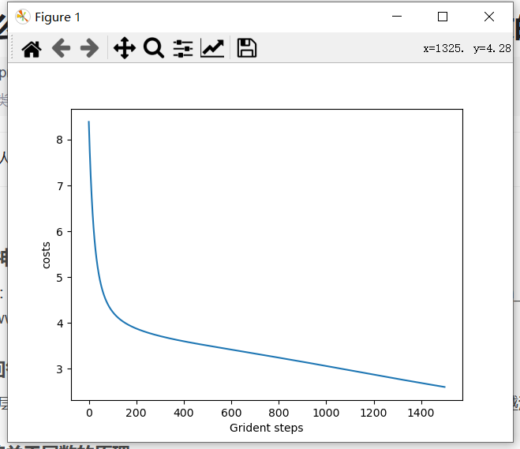
结论分析：列举实验中遇到的问题、解决的方法，总结实验的收获和体会以及尚存在的问题。
通过对比发现，权重迭代次数并不是越多越好，迭代多了反而容易出现测试集准确率下降的问题，说明以及越过了损失函数的最低点了。所以，学习步长为0.1，大约迭代1500次左右训练的效果最好。
而训练样本数量的增加会显著提高识别测试集的准确率。但是过多训练样本会导致程序运行速度的降低，对于硬件的要求也就相应的提高了。
神经元很多时，有可能会过拟合。如果把自定义的神经元个数从25变成50之后，测试集的准确率反而下降了，可能是因为神经元过多而出现了过拟合的现象。
而神经元层数越多也不意味着分类的效果越精确。从实验结果来看，多一层25个神经元组成的隐藏神经网络层并不能带来更加精确的分类，反而还增加了错误率。
通过上面各种对于神经网络参数的调整，发现在：
神经元网络：[784,25,10]。
num_training_examples=5000
alpha=0.1
max_iterations= 1000
这样参数的情况下，分类的结果最好，最准确。
参考文献：作品实现过程中参考的一些文献，包括论文、图书、网址等等。
深度学习之8——数据预处理
https://zhuanlan.zhihu.com/p/69439309
注意力机制详解
https://zhuanlan.zhihu.com/p/612036724
残差网络：
https://baike.baidu.com/item/%E6%AE%8B%E5%B7%AE%E7%BD%91%E7%BB%9C/22701838
详解pandas的read_csv方法
https://blog.csdn.net/lhwjgs123456789/article/details/113797065?ops_request_misc=%257B%2522request%255Fid%2522%253A%2522169846373216800227425648%2522%252C%2522scm%2522%253A%252220140713.130102334..%2522%257D&request_id=169846373216800227425648&biz_id=0&utm_medium=distribute.pc_search_result.none-task-blog-2~all~top_positive~default-1-113797065-null-null.142^v96^pc_search_result_base2&utm_term=read_csv&spm=1018.2226.3001.4187
深度学习入门——神经网络的正则化
https://blog.csdn.net/qq_35712832/article/details/114218032?ops_request_misc=%257B%2522request%255Fid%2522%253A%2522169846390916800182120553%2522%252C%2522scm%2522%253A%252220140713.130102334..%2522%257D&request_id=169846390916800182120553&biz_id=0&utm_medium=distribute.pc_search_result.none-task-blog-2~all~sobaiduend~default-2-114218032-null-null.142^v96^pc_search_result_base2&utm_term=%E7%A5%9E%E7%BB%8F%E7%BD%91%E7%BB%9C%E6%AD%A3%E5%88%99%E5%8C%96&spm=1018.2226.3001.4187
致谢：对作品实现过程中给予支持的人进行感谢。
感谢聂老师给予的资料和指导，帮助我较为容易的上手的这个简单的多层全连接神经网络。
也感谢袁昕禹同学和我一起讨论了神经网络的优化问题，对于神经网络理解更加深刻。
Python语法：
np.hstack：将参数元组的元素数组按水平方向进行叠加，相当于是把两个向量合并成为一个向量。
Eg:
import numpy as np
a=[[1],[2],[3]]
b=[[1],[2],[3]]
c=[[1],[2],[3]]
d=[[1],[2],[3]]
print(np.hstack((a,b,c,d)))
输入的参数是多个数组合在一起成为一个新的括号里面的值。

read_csv:是panda函数库中的函数，将逗号分离的值 （csv） 文件读入数据框架。还支持可选地将文件读入块或将其分解。
简而言之，就是将csv文件读入，以二维表的形式存储和呈现
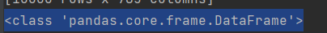
数据类型如上。

For循环：
eg: for plot_index in range(numbers_to_display)
for关键字：这表明我们正在定义一个循环。
plot_index：这是循环的控制变量，也被称为迭代变量。在每次循环迭代中，它会取range(numbers_to_display)中的一个值，并在循环体中被使用。
in：这是一个关键字，用于指定控制变量将在哪个范围内迭代。
range(numbers_to_display)：这是一个内置函数range()的调用，它生成一个整数范围，从0开始，直到numbers_to_display - 1为止。这意味着plot_index将依次取0、1、2、...、numbers_to_display - 1这些值，共numbers_to_display次。

matplotlib.pyplot:
subplot:子图
plt.imshow(X, cmap=None):X为图像输入的数据，cmap为颜色图实例或注册的颜色图名称
plt.title：图片的名称显示
plt.subplots_adjust（left=None, bottom=None, right=None, top=None, wspace=None, hspace=None）
left, bottom, right, top依次表示四个方向上的，图表与画布边缘之间的距离。实验迭代次数，wspace和 hspace则分别表示水平方向上图像间的距离和垂直方向上图像间的距离。

带入具体参数值分析：
带入具体参数值，分析手写数字识别任务的两层全连接神经网络框架，选择其中的一次循环，分析理解前向传播、反向传播、损失值、梯度下降等设置：
输入的数据data：
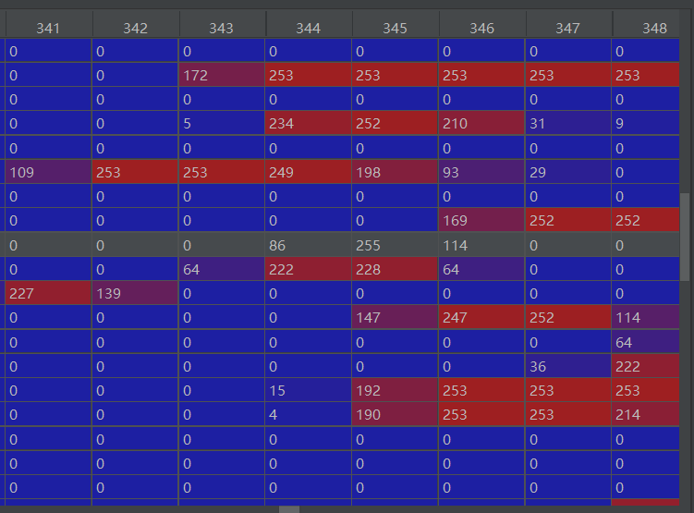
对输入的数据进行预处理：
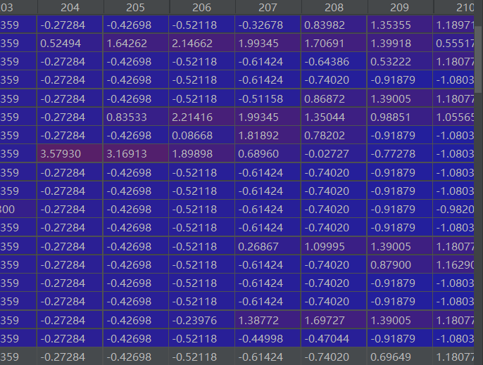

初始化生成的权重参数：
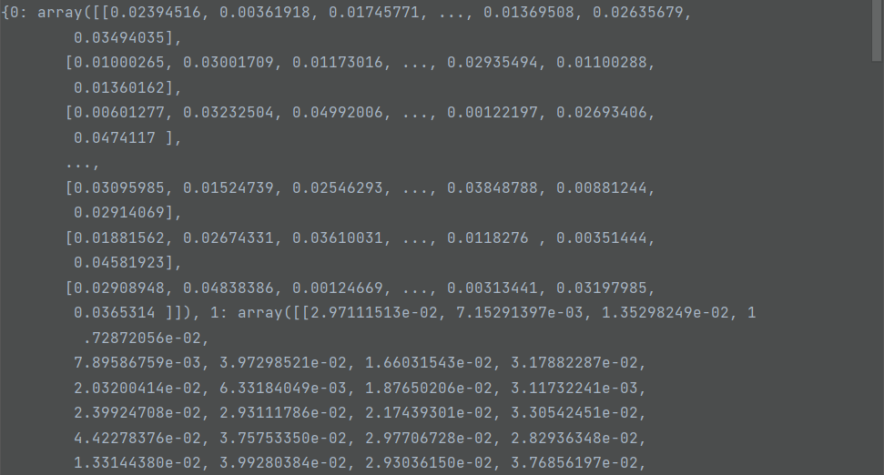
第一层：50*785
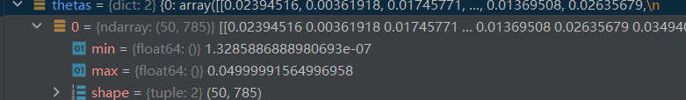
第二层：10*51

输入的数据和原始权重参数进行矩阵运算，利用sigmod函数计算，得到了得到了第一层的输出值。out_layer_activation
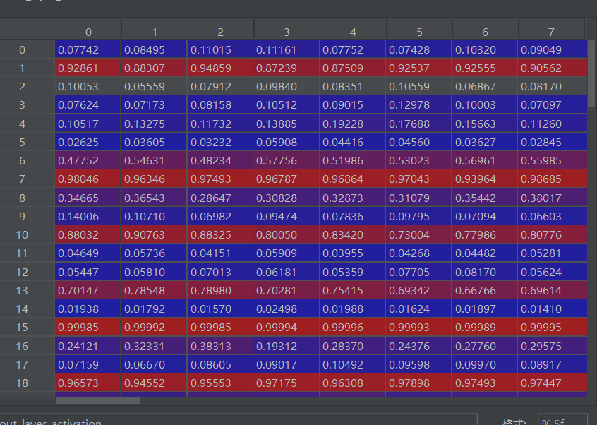
得到最终层：的输出值100*51
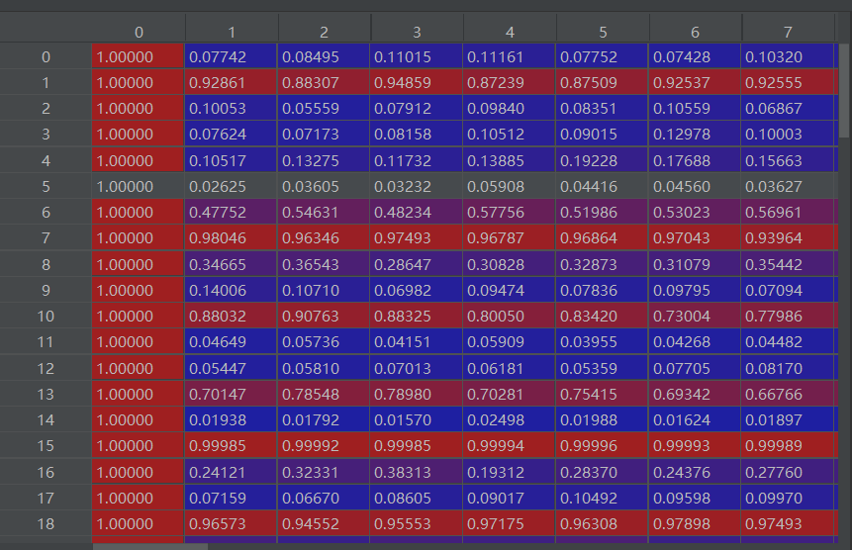

利用前向传播计算得到最终的预测值：
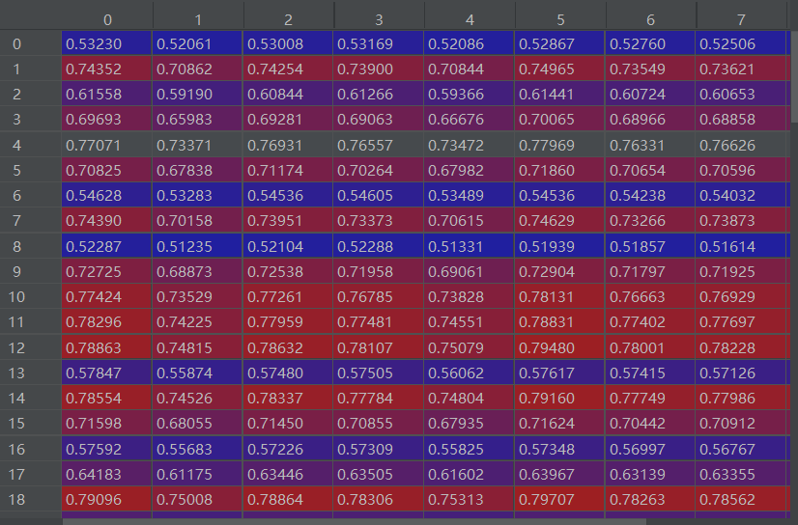

在预测之后，和真实标签值对比，计算得到计算正确类别的损失（bit_set_cost）和错误类别的损失（bit_not_set_cost），并将它们相加：
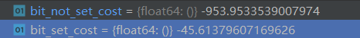
计算得到平均损失cost：
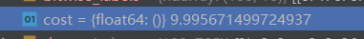
将其添加在cost_history中
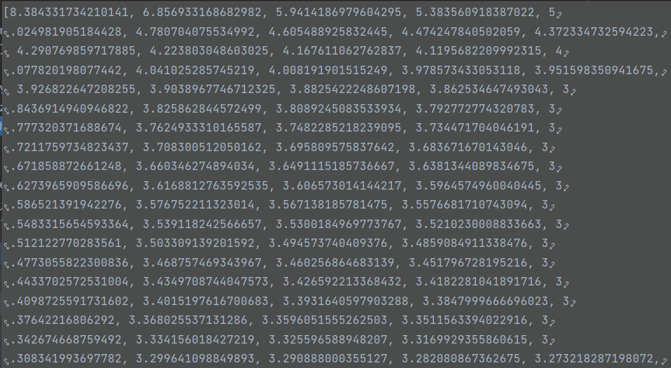

反向传播：
为每一层的权重微调矩阵初始化参数：
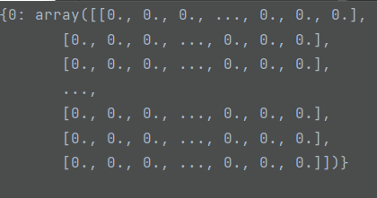
经过激活层之后的结果：运算得到layers_activations
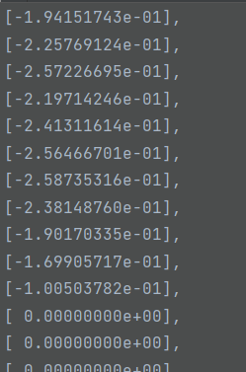

神经网络的输出层与实际标签之间的误差（最后一次得到的结果）：
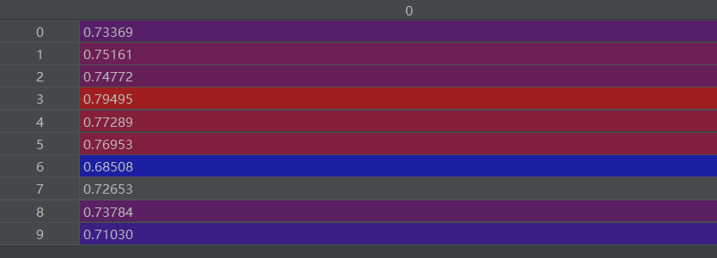

得到和真实值之间的差值：
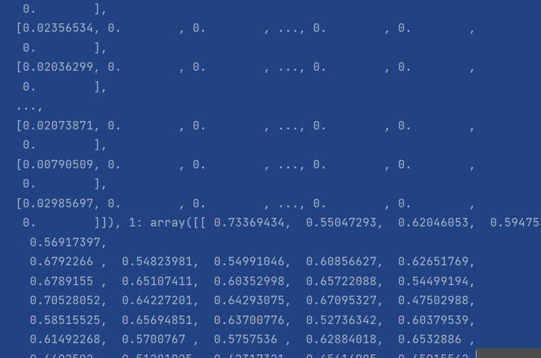
获取当前层的权重矩阵
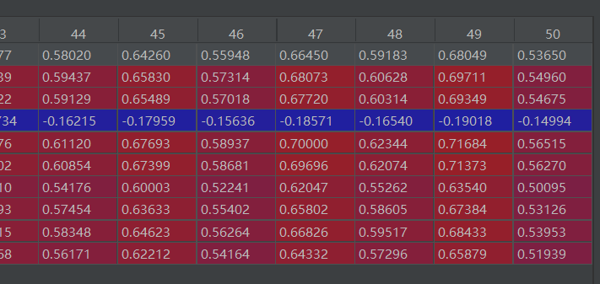
获取下一层的误差：
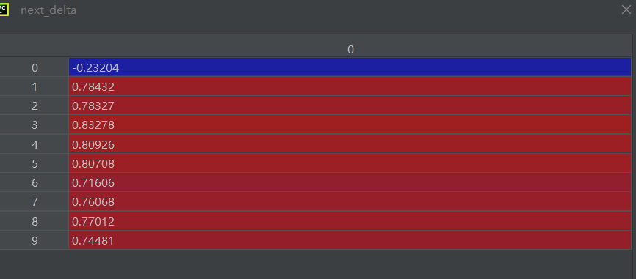
获取当前层的输入：
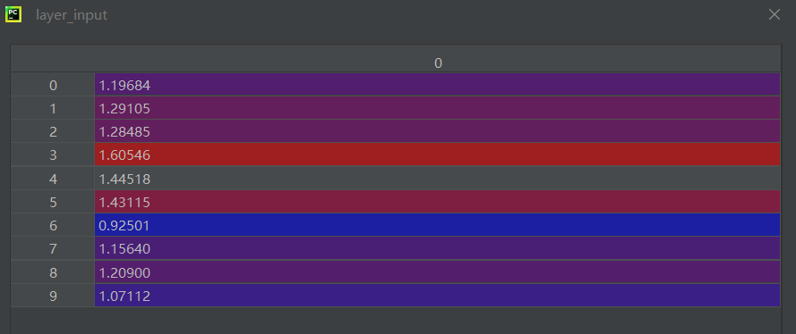
应用了反向传播算法中的公式，计算当前层的误差
更新权重参数：
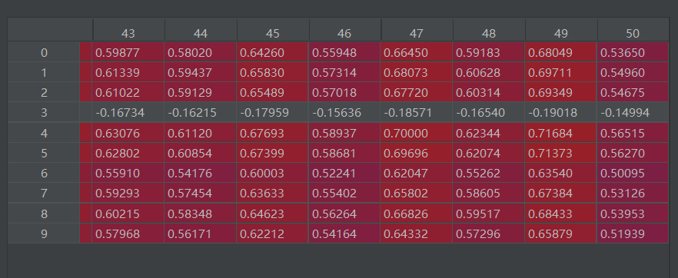
对每层的权重微调矩阵进行平均，以获得最终的微调结果
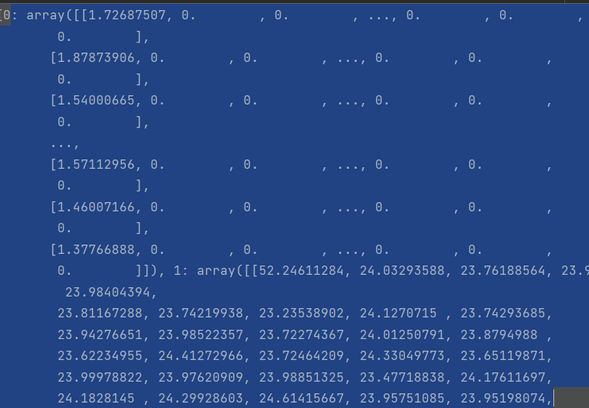
得到了梯度下降的最终值：
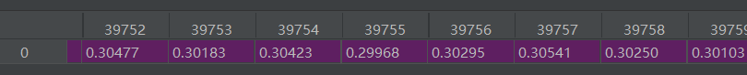
通过将原来的权重值减去学习率乘以梯度值，更新权重。
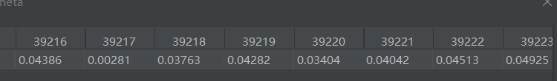

实验改进：
参数，网络层次，学习率改进：见上
- 激活函数的选择：这个神经网络使用的是Sigmoid激活函数。可以使用更复杂的激活函数，如Leaky ReLU或GELU改进性能。
- 初始化权重：良好的权重初始化方法可以加速训练并提高模型的性能。Xavier/Glorot初始化和He初始化是常用的权重初始化方法。
- 正则化：为了防止过拟合，可以使用L1和L2正则化项来限制权重的大小。此外，丢弃（Dropout）和批标准化（Batch Normalization）等技术也可以帮助提高泛化能力。
- 学习率调度：使用学习率调度技巧，如学习率衰减或自适应学习率算法，可以帮助网络更快地收敛并获得更好的性能。
- 批处理大小：调整训练时使用的批处理大小，以平衡训练速度和性能。更大的批处理可以提高训练速度，但可能会降低泛化性能。
- 优化算法：选择合适的优化算法，如随机梯度下降（SGD）、Adam、RMSprop等，可以对训练过程产生显著影响。不同问题可能需要不同的优化算法。
- 数据增强：在训练数据上应用数据增强技术，如旋转、缩放、平移和翻转，可以帮助网络更好地泛化到不同的数据。
- 特征工程：在输入数据上执行适当的特征工程，以提取更有信息量的特征，有助于提高MLP的性能。

